Periode 1 Bemesting
Lesbrief 1

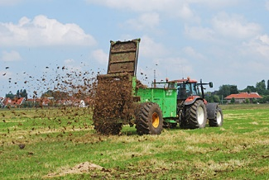
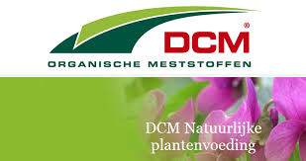

1. Vraag aan je bpv begeleider of en welke van de volgende organische meststoffen er worden gebruikt op jouw bedrijf:

1. Dierlijke mest
2. Vaste meststoffen van organische afkomst
3. Vloeibare meststoffen van organische afkomst
4. Organische groei-stimulanten

2. Geef bij 2 en 3 aan welke voedingselementen erin zitten

